  - Knowledge Base
  - Syarat dan Ketentuan Program Referral Kasir Pintar
Skip to main content
Helpdesk Kasir Pintar

Cara Menambah Cash Drawer (Kasir Pintar Pro)
PostedJuly 3, 2026
UpdatedJuly 6, 2026
ByTechnical Writer
You are here:
- Main
- Aplikasi Kasir Pintar Android
- Shift
- Cara Menambah Cash Drawer (Kasir Pintar Pro)
← All Topics
Fitur Cash Drawer digunakan untuk mengelola data laci kas yang digunakan dalam pencatatan transaksi. Apabila Anda ingin menambahkan laci kas baru, Anda dapat membuat Cash Drawer melalui Kasir Pintar Pro.
Berikut langkah-langkah untuk menambahkan Cash Drawer pada Kasir Pintar Pro:
- Buka aplikasi Kasir Pintar Pro, lalu klik ikon garis tiga di sebelah pojok kiri atas untuk membuka menu sidebar.

- Pilih menu Shift.
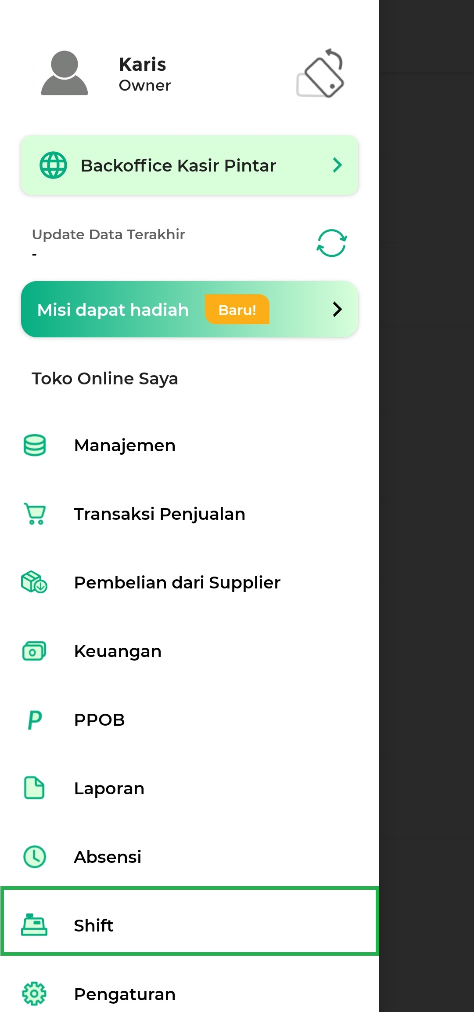
- Pilih Tambah atau Edit Cashdrawer.
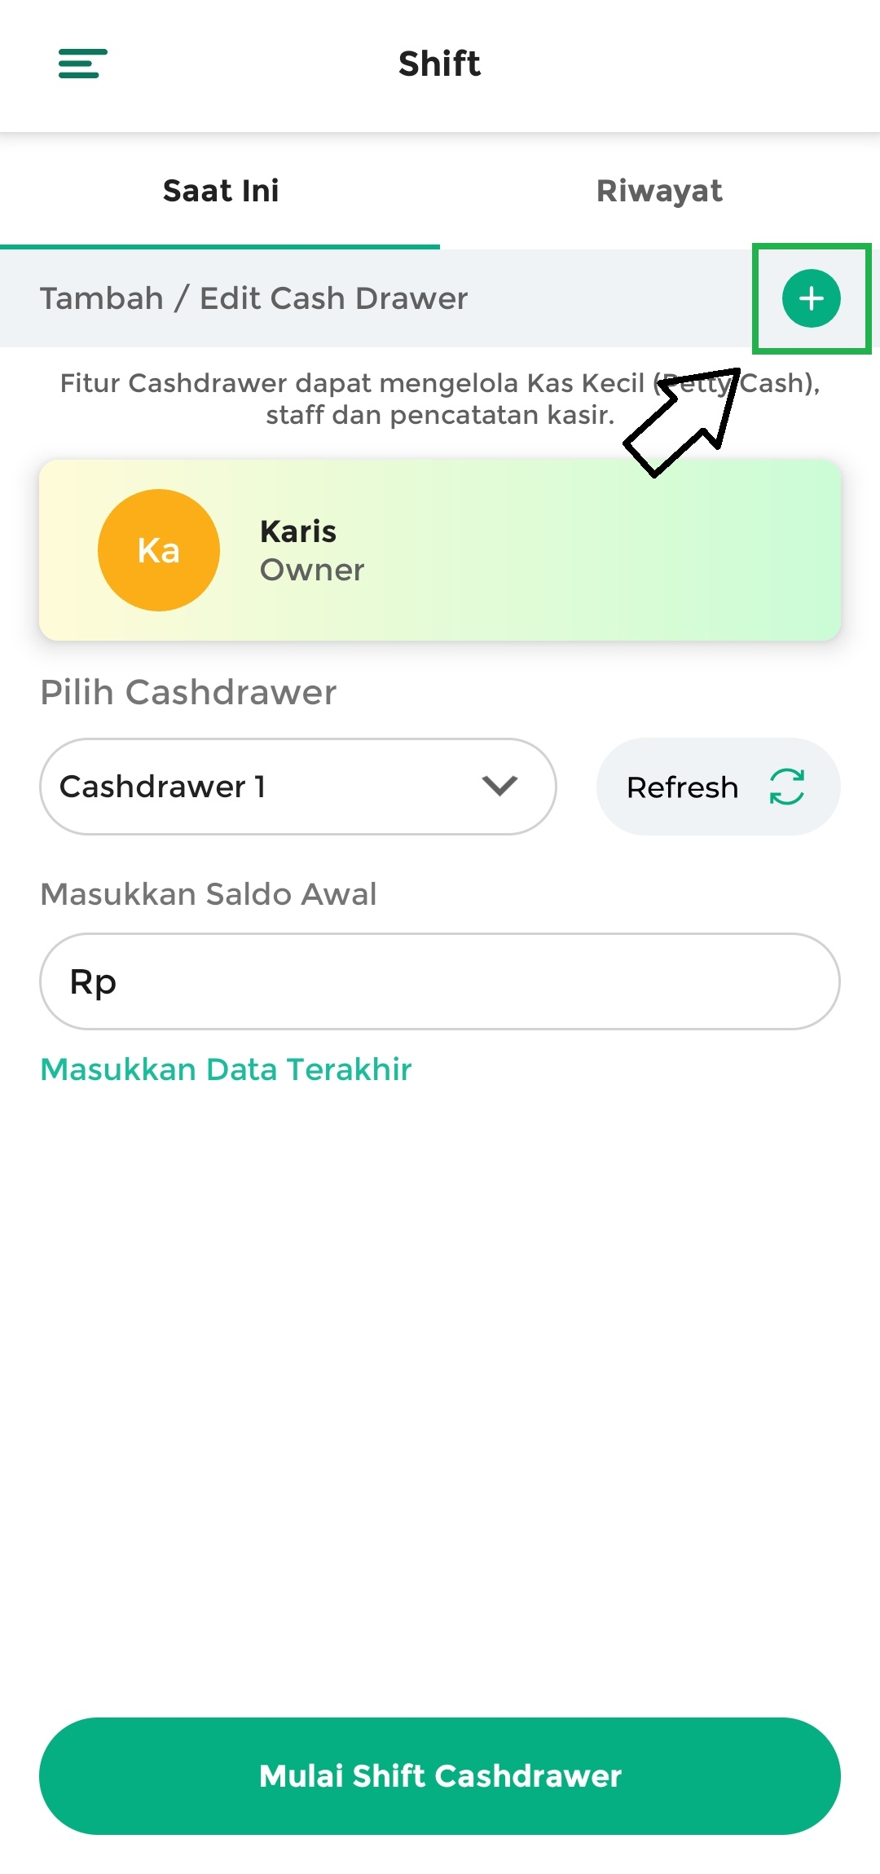
- Klik Tambah Cash Drawer.
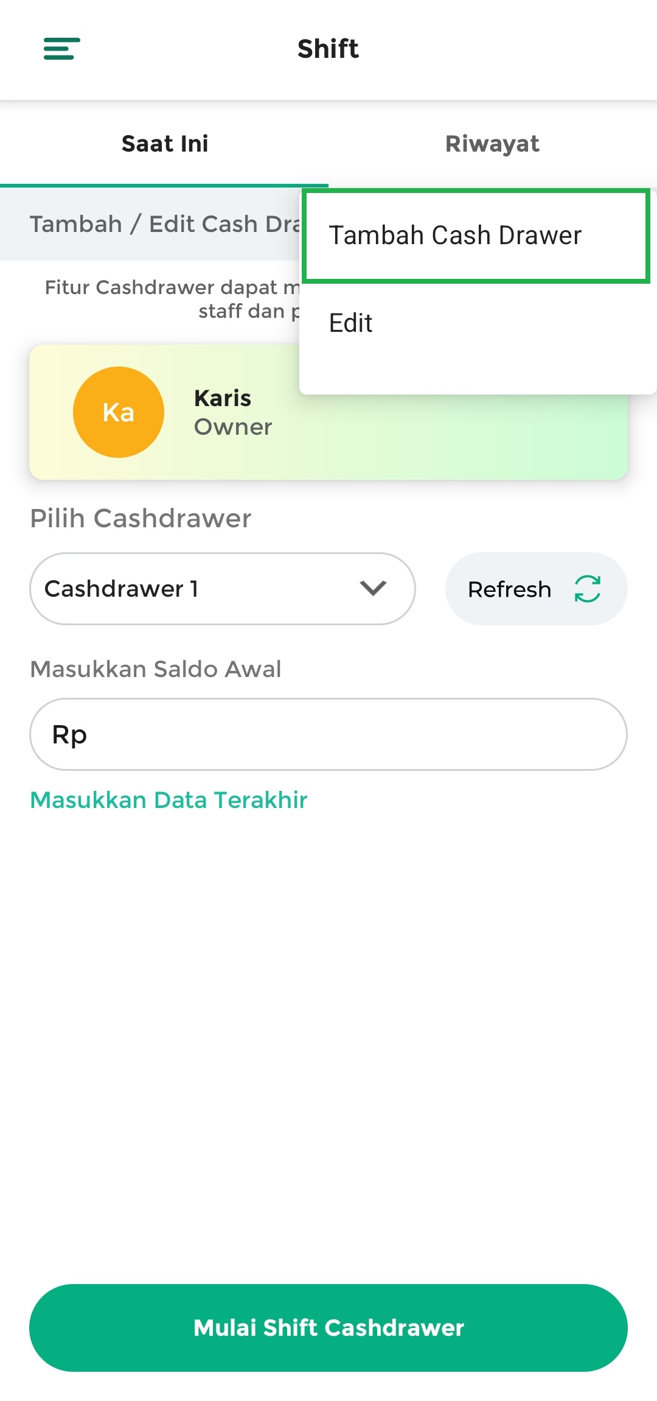
- Masukkan Nama Cash Drawer dan Keterangan sesuai kebutuhan.
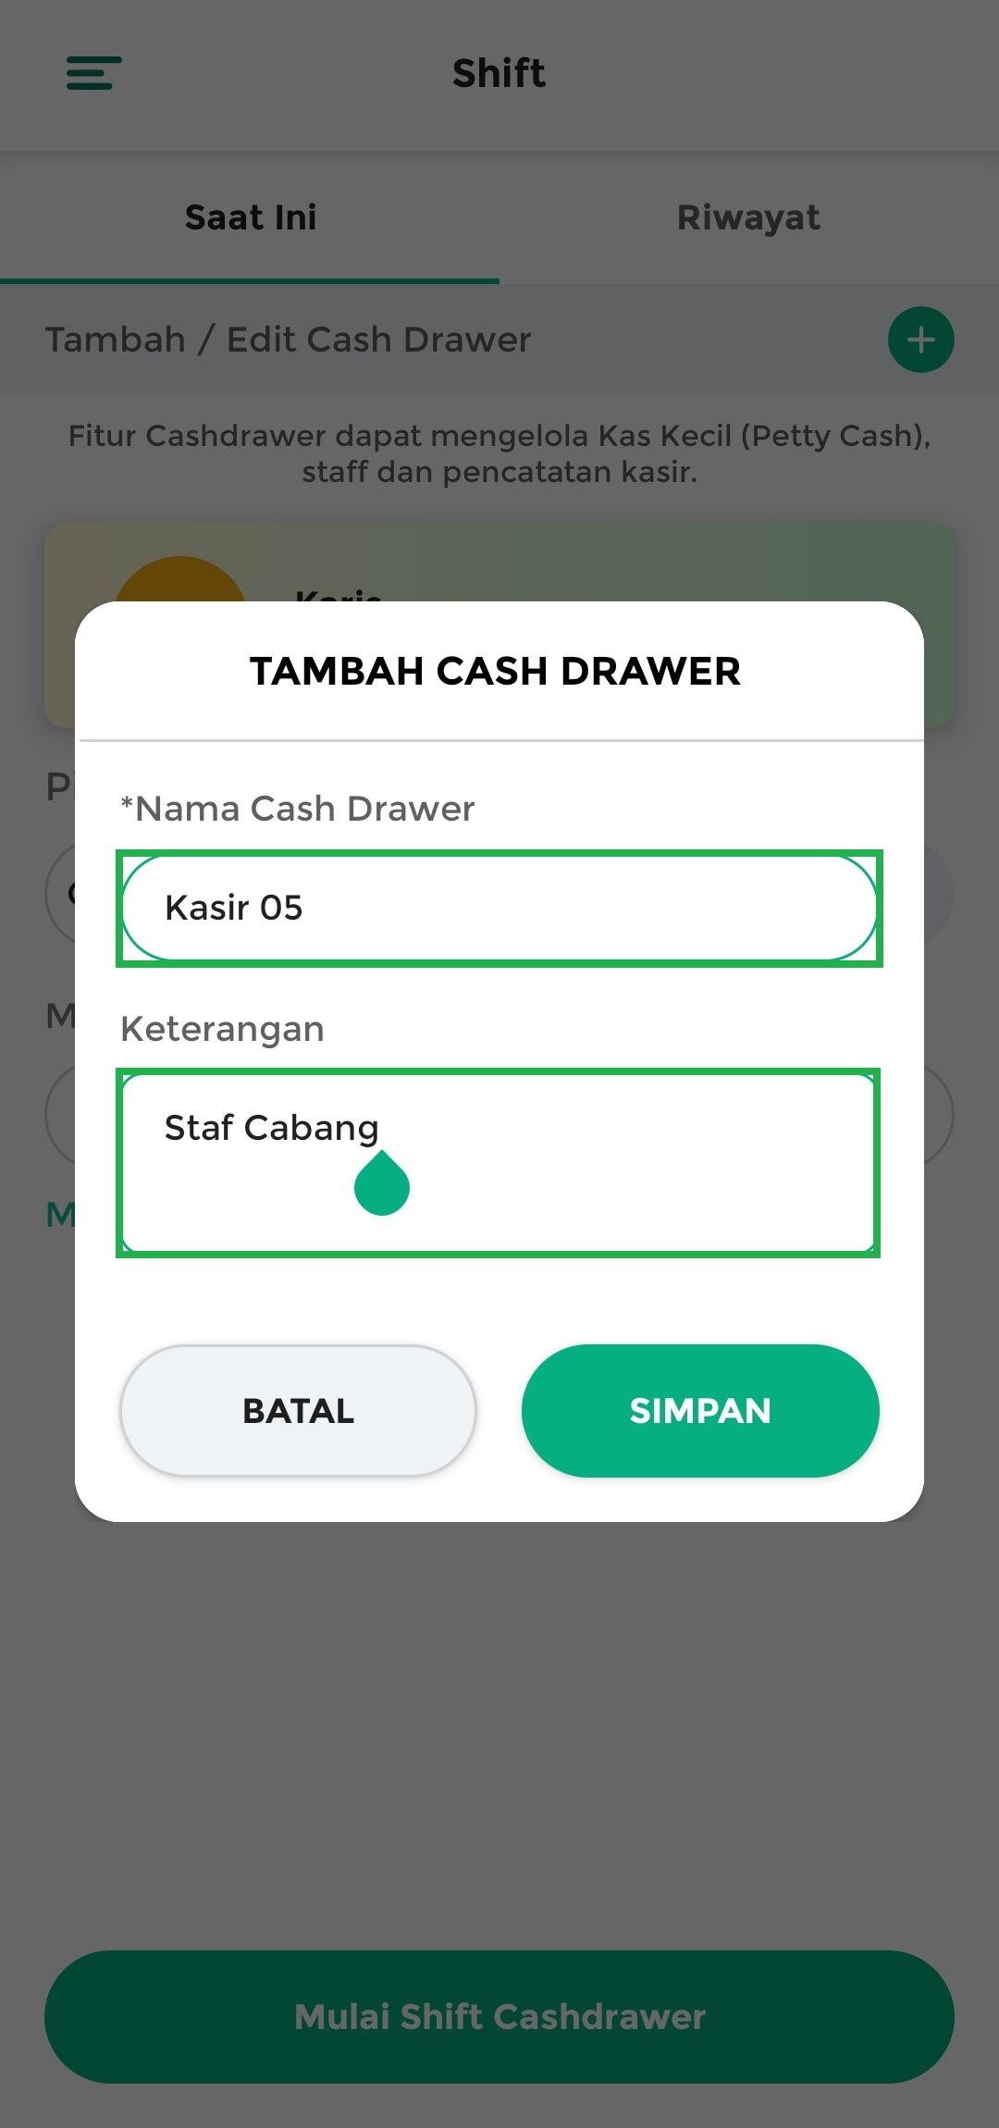
- Klik tombol Simpan.
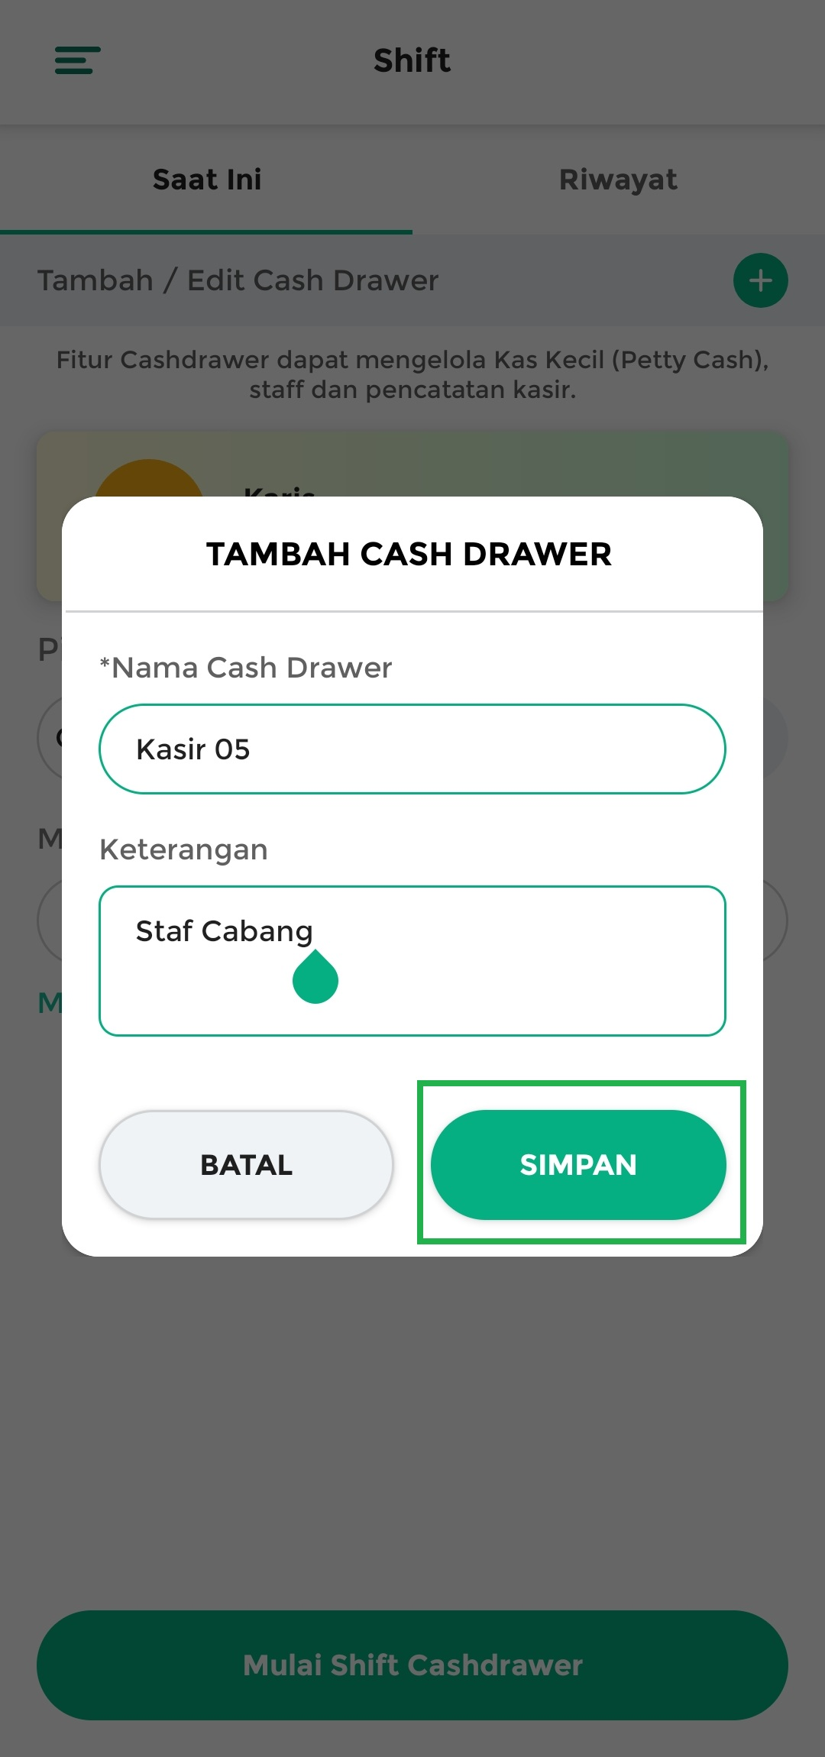
- Berikut tampilan daftar Cash Drawer setelah data berhasil ditambahkan.
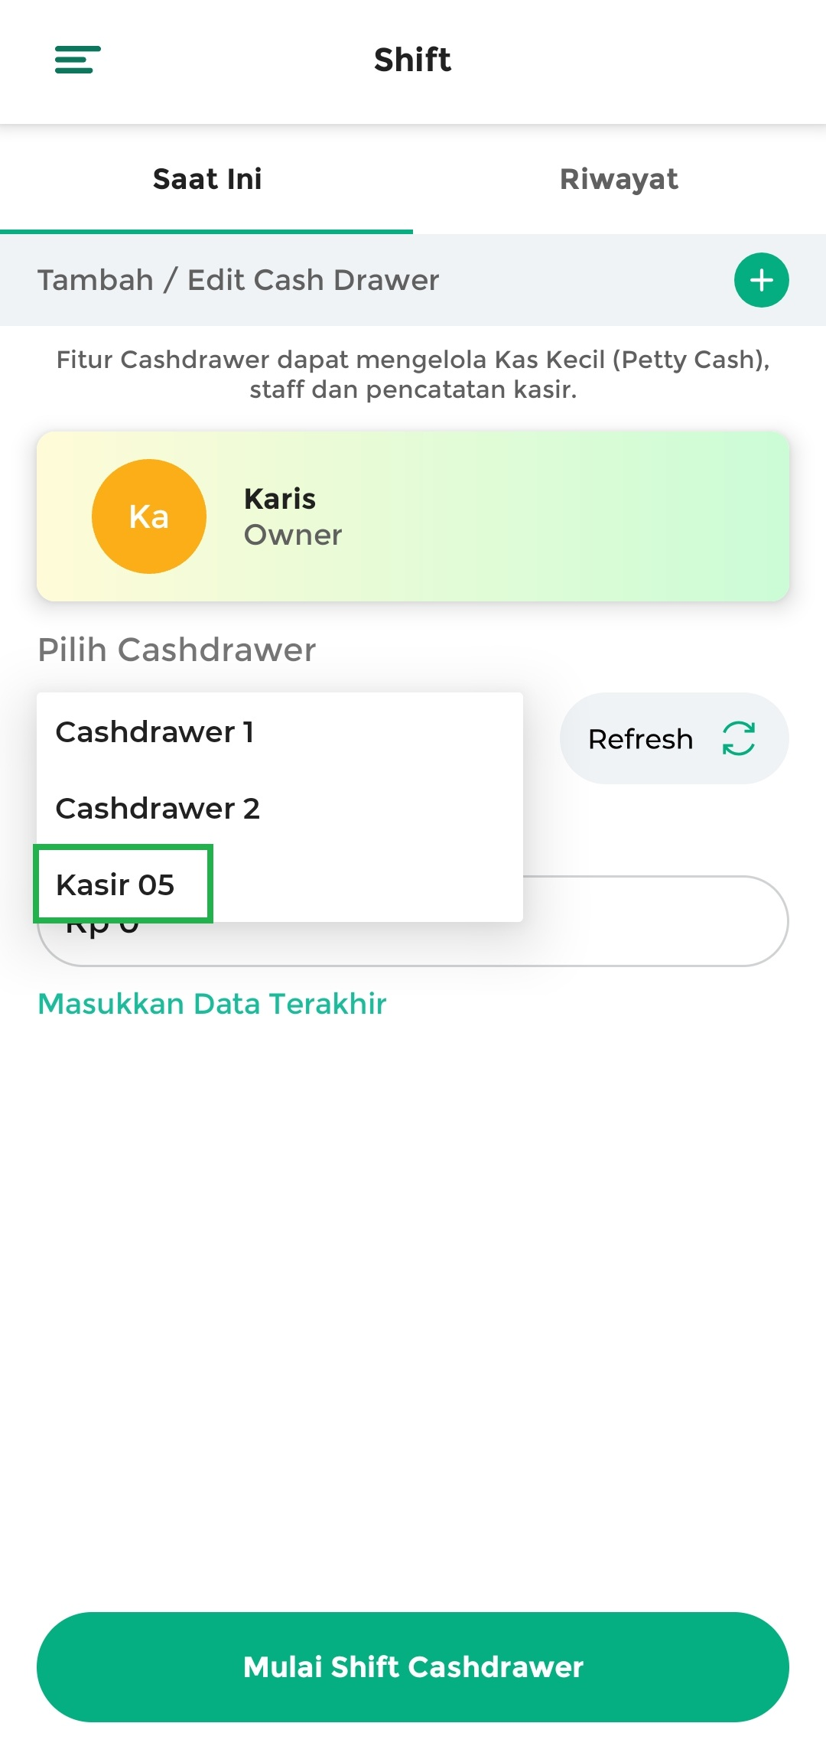
Dengan mengikuti langkah-langkah di atas, Anda dapat menambahkan Cash Drawer baru melalui Kasir Pintar Pro untuk mendukung pengelolaan pencatatan transaksi sesuai kebutuhan operasional bisnis.
Selamat Mencoba!
Apakah artikel ini cukup membantu?
Apakah anda merasa terbantu dengan artikel ini atau ingin memberi masukan? Silahkan klik tombol dibawah. Masukan anda sangat berharga
Iya
Tidak
PreviousCara Mengakhiri Shift (Kasir Pintar Pro)
Next Cara Mencetak Rekap Shift di Printer Thermal (Kasir Pintar Pro)
Table of Contents
- Apakah artikel ini cukup membantu?
Proudly powered by WordPress

